品管圈(QCC)活动成果报告书

圈 名：暖宫圈
改善主题：降低妇科恶性肿瘤患者术前灌肠不良反应
活动时间：2021年4月1日~ 11 月30 日
开展期数：第 1 期
所属科室：妇2科

目录
一、圈的介绍
（一）圈的组成
（二）圈名意义
（三）圈徽意义
二、主题选定
（一）选题过程
（二）本次活动主题
（三）名词定义及衡量指标
（四）选题理由
三、活动计划拟定
四、现况把握
（一）流程图
（二）查检表与查检结果
（三）改善前柏拉图
五、目标设定
（一）目标值设定
（二）设定理由
六、解析
（一）原因分析
（二）要因分析
（三）真因验证
七、对策拟定
八、对策实施与检讨
九、效果确认
（一）有形成果
（二）无形成果
十、标准化
十一、检讨与改进

一、圈的介绍
（一）圈的组成
圈名：暖宫圈 | 成立日期：2021.03.09
成员人数：9 | 平均年龄：
圈长：丁姝文 | 辅导员：徐云
所属单位：南京医科大学附属淮安第一医院妇2科
圈员：华馥、丁姝文、李明、张建、李娟、杨莹、吴培媛、肖珂、
活动期间：2021年4月1日- 2021年11月30日
（二）圈名意义
暖宫圈：妇科医护人员用爱心、关心呵护患者健康，尊重患者，帮助患者早日康复。
（三）圈徽意义

寓意：1）盘坐的女性：表示女性剪影，整体造型典雅、精致、柔美、平易近人。
点亮的圆圈：代表女性器官，表示为女性提供全面优质的服务。
五彩的爱心：五彩的颜色代表美丽的心情，一个个小圆圈代表我们救死扶伤的医生或护士。
大圆圈：表示像盾牌一样团团围住，是防护、安全和保护的象征
二、主题选定
（一）选题过程
主题评价选定表
评价题目 | 上级政策  （28%） | 重要性  （27%） | 迫切性  （23%） | 圈能力  （22%） | 总分 | 顺序 | 选定
降低妇科恶性肿瘤患者术前灌肠不良反应 | 37 | 30 | 34 | 32 | 133 | 1 | √
提高妇科患者术后下床活动率 | 27 | 36 | 29 | 35 | 127 | 2
降低静脉留置针使用的非计划性拔管率 | 31 | 27 | 29 | 30 | 117 | 4
降低静脉化疗药物外渗率 | 22 | 20 | 23 | 24 | 89 | 5
提高妇科手术患者疾病知晓率 | 34 | 33 | 31 | 23 | 121 | 3
评价说明 | 分数 | 重要性 | 迫切性 | 圈能力 |  | 上级政策
评价说明 | 1 | 次重要 | 次迫切 | 需多个单位配合 |  | 次相关
评价说明 | 3 | 重要 | 迫切 | 需一个单位配合 |  | 相关
评价说明 | 5 | 极重要 | 极迫切 | 能自行解决 |  | 极相关
注：以评价法进行主题评价，共9人参与选题过程，票选分数：5分最高、3分普通、1分最低，第一顺位未本次活动主题。
（二）本次活动主题
降低妇科恶性肿瘤患者术前灌肠不良反应
（三）名词定义及衡量指标
名词定义：
清洁灌肠的定义：清洁灌肠是用0.1%—0.2%的肥皂水或者清水500-1000ML通过肛门，自肛管经直肠缓缓地灌入结肠，帮助病人排出粪便和积存的气体，防止因麻醉后肛门括约肌松弛而使大便污染手术台，增加感染机会，同时可减轻术后腹胀。
衡量指标：
（1）肠道清洁度判断：根据肠道清洁度及手术医师反馈的术中肠管情况来评价，分好、差。好：大便清水样，无粪渣，术中见肠管透明、无胀气，术野暴露好；差：大便为黄色稀水便，有粪块或粪渣，术中见肠管有粪块，胀气明显，手术野暴露差。（2）术后肛门排气时间：妇科手术未涉及肠道者多在手术后48h内排气，对于行盆腔淋巴结切除的患者不应超过72h。
（四）选题理由
1、对患者而言：为减轻患者痛苦，制定易于患者理解的肠道宣教计划，提供更全面、优质的护理服务，促进患者早日康复。
2、对医生而言：减少粪便污染手术视野，减少感染的机会，减短患者住院时间，达到良好的治疗效果。
3、对护士而言：避免重复肠道准备所浪费的时间，减轻患者的痛苦，促进护患关系和谐发展，提供满意服务。
4、对病区而言：增加团队凝聚力，为患者提供正确有效的诊疗，减少医患矛盾。
三、活动计划拟定
WHAT | WHEN |  |  |  |  |  |  |  |  |  |  |  |  |  |  |  |  |  |  |  |  |  |  |  |  |  |  |  |  |  |  |  |  |  |  |  | WHO | HOW | WHERE
时间 | 2021.4 |  |  |  |  | 2021.5 |  |  |  | 2021.6 |  |  |  |  | 2021.7 |  |  |  | 2021.8 |  |  |  | 2021.9 |  |  |  |  | 2021.10 |  |  |  | 2021.11 |  |  |  |  | 负责人 | 品管工具 | 地点
项目 | 1 | 2 | 3 | 4 | 5 | 1 | 2 | 3 | 4 | 1 | 2 | 3 | 4 | 5 | 1 | 2 | 3 | 4 | 1 | 2 | 3 | 4 | 1 | 2 | 3 | 4 | 5 | 1 | 2 | 3 | 4 | 1 | 2 | 3 | 4 | 5 | 负责人 | 品管工具 | 地点
主题选定 |  |  |  |  |  |  |  |  |  |  |  |  |  |  |  |  |  |  |  |  |  |  |  |  |  |  |  |  |  |  |  |  |  |  |  |  | 全体圈员 | 头脑风暴法 | 妇2科示教室
活动计划拟订 |  |  |  |  |  |  |  |  |  |  |  |  |  |  |  |  |  |  |  |  |  |  |  |  |  |  |  |  |  |  |  |  |  |  |  |  | 徐云 | 小组讨论、甘特图 | 妇2科示教室
现状把握 |  |  |  |  |  |  |  |  |  |  |  |  |  |  |  |  |  |  |  |  |  |  |  |  |  |  |  |  |  |  |  |  |  |  |  |  | 吴培媛 | 流程图、柏拉图 | 妇2科示教室
目标设定 |  |  |  |  |  |  |  |  |  |  |  |  |  |  |  |  |  |  |  |  |  |  |  |  |  |  |  |  |  |  |  |  |  |  |  |  | 李明 | 小组讨论、柱状图 | 妇2科示教室
解析 |  |  |  |  |  |  |  |  |  |  |  |  |  |  |  |  |  |  |  |  |  |  |  |  |  |  |  |  |  |  |  |  |  |  |  |  | 全体圈员 | 头脑风暴法 | 妇2科示教室
对策拟定 |  |  |  |  |  |  |  |  |  |  |  |  |  |  |  |  |  |  |  |  |  |  |  |  |  |  |  |  |  |  |  |  |  |  |  |  | 全体圈员 | 小组讨论 | 妇2科示教室
对策实施与检讨 |  |  |  |  |  |  |  |  |  |  |  |  |  |  |  |  |  |  |  |  |  |  |  |  |  |  |  |  |  |  |  |  |  |  |  |  | 徐云 | 头脑风暴、小组讨论 | 妇2科示教室
效果确认 |  |  |  |  |  |  |  |  |  |  |  |  |  |  |  |  |  |  |  |  |  |  |  |  |  |  |  |  |  |  |  |  |  |  |  |  | 丁姝文 | 柏拉图、雷达图 | 妇2科示教室
标准化 |  |  |  |  |  |  |  |  |  |  |  |  |  |  |  |  |  |  |  |  |  |  |  |  |  |  |  |  |  |  |  |  |  |  |  |  | 杨莹 | 小组讨论 | 妇2科示教室
检讨与改进 |  |  |  |  |  |  |  |  |  |  |  |  |  |  |  |  |  |  |  |  |  |  |  |  |  |  |  |  |  |  |  |  |  |  |  |  | 华馥 | 小组讨论 | 妇2科示教室

四、现况把握
（一）改善前流程图
医生开具灌肠医嘱

办公班护士通知责任护士

评估

洗手，带口罩，配置灌肠液（温度38°C-41°C），备齐用物至床边

屏风遮挡，嘱排便、排尿，选择合适体位，臀部垫高

润管肛管前端，轻插管，缓慢注入药液

再次灌肠
观察病人状态
拔出肛管
灌肠是否有效
无效

否 否

是
有效

（二）查检表与查检结果
1、查检表
恶性肿瘤病人术前灌肠不良反应发生原因调查表
日期： |  |  |  |  |  |  |  |  |  |  |  |  |  | 调查人：
时间 | 床号 | 姓名 | 体位 | 便秘 | 无渣饮食 | 口服聚乙二醇电解质散 | 口服甘露醇 | 灌肠液量 | 灌肠液温度 | 灌肠袋高度 | 插管深度 | 灌肠次数 | 病人宣教 | 清洁度 | 不良反应 | 其他
备注：1.调查时间2021.4.13-2021.4.30期间妇2科病房术前灌肠的恶性肿瘤病人： 备注：2.灌肠的不良反应：a、恶心 b、呕吐 c、腹痛 d、腹泻（4次以上）
制表人：吴培媛 审核人：徐云 制表日期：2021年4月17日

2、调查结果
调查时间（when）：2021.4.14-2021.4.30
调查地点（where）：南京医科大学附属淮安第一医院妇2科
调查对象（whom）：术前灌肠60人
查检目的（why）：了解灌肠后出现不良反应的频次
查检人员（who）：杨莹、张建
调查方法（how）：现场调查
妇科手术患者灌肠不良反应查检表
存在问题 | 次数 | 所占比列 | 累计百分比
缺乏宣教知识 | 15 | 37.50% | 37.50%
肛管粗硬 | 8 | 20% | 57.50%
插入深度不够 | 6 | 15% | 72.50%
年轻护理人员经验少 | 5 | 12.50% | 85.00%
遵医生行为差 | 2 | 5% | 90.00%
体位摆放错误 | 2 | 5% | 95.00%
工作量大 | 1 | 2.5% | 97.50%
其他 | 1 | 2.5% | 100.00%

根据查检数据表明，缺乏宣教知识,肛管粗硬,插入深度不够、年轻护理人员经验少占85%根据柏拉图八二定律，将以上四项情况列为本次主题改善重点。

（三）改善前柏拉图

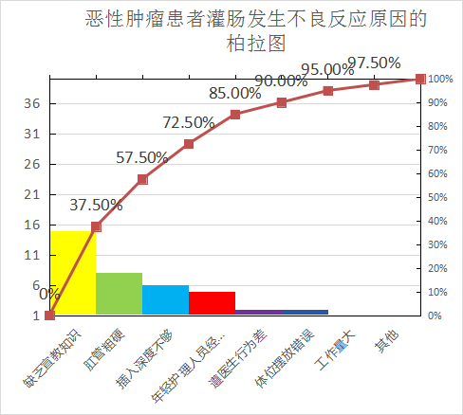

五、目标设定
（一）目标值设定值
目标值=现况值-（现况值×改善重点×圈能力）
=66.67%-（66.67%× 85%×60.87%）
=32.18%
（二）设定理由
公式计算
六、解析
（一）原因分析

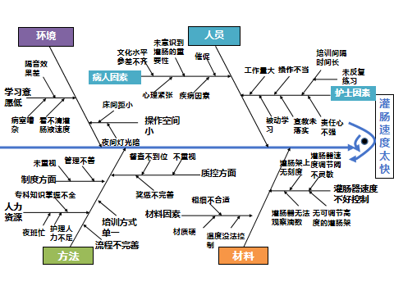
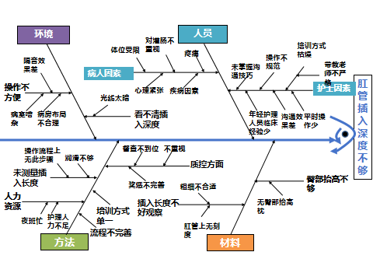

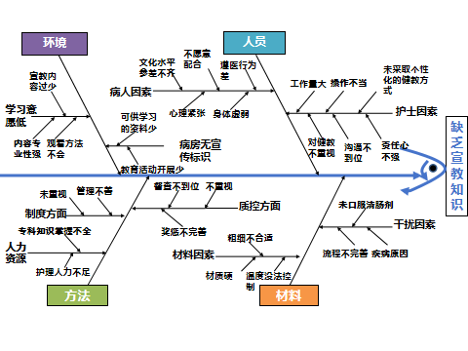
（二）要因分析
要因评价表
人 | 中原因 | 小原因 | 圈员打分情况 |  |  |  |  |  |  |  |  | 总分 | 选定
人 | 中原因 | 小原因 | 徐云 | 华馥 | 张建 | 李明 | 杨莹 | 李娟 | 丁姝文 | 肖珂 | 吴培媛
人 | 护士 | 年轻护士对健教不重视 | 3 | 3 | 3 | 1 | 2 | 1 | 1 | 3 | 3 | 20
人 | 护士 | 未采取个性化健教方式 | 2 | 2 | 2 | 2 | 2 | 2 | 2 | 2 | 1 | 17
人 | 护士 | 责任心不强 | 1 | 2 | 1 | 3 | 2 | 2 | 2 | 2 | 1 | 16
人 | 护士 | 宣教未落实 | 2 | 3 | 2 | 3 | 2 | 3 | 2 | 2 | 3 | 22
人 | 护士 | 操作不当 | 3 | 2 | 3 | 3 | 3 | 3 | 2 | 3 | 2 | 24
人 | 护士 | 责任心不强 | 2 | 1 | 2 | 2 | 1 | 2 | 1 | 3 | 1 | 15
人 | 护士 | 护士操作不熟练 | 2 | 3 | 1 | 3 | 2 | 2 | 2 | 1 | 2 | 18
人 | 护士 | 培训间隔时间长 | 3 | 2 | 3 | 3 | 3 | 3 | 2 | 3 | 2 | 24
人 | 护士 | 未反复练习 | 2 | 1 | 2 | 2 | 1 | 2 | 1 | 3 | 1 | 15
人 | 护士 | 被动学习 | 2 | 3 | 2 | 1 | 2 | 2 | 3 | 2 | 2 | 19
人 | 护士 | 工作量大 | 3 | 3 | 2 | 2 | 3 | 2 | 3 | 1 | 1 | 20
人 | 护士 | 年轻护理人员临床经验少 | 3 | 3 | 2 | 3 | 2 | 3 | 3 | 2 | 3 | 24
人 | 护士 | 培训方式枯燥 | 3 | 3 | 2 | 2 | 3 | 2 | 3 | 3 | 2 | 23
人 | 护士 | 用力不当 | 3 | 3 | 1 | 1 | 2 | 2 | 2 | 1 | 2 | 17
人 | 护士 | 沟通效果差 | 3 | 3 | 2 | 2 | 3 | 2 | 1 | 2 | 2 | 20
人 | 护士 | 未掌握沟通技巧 | 2 | 2 | 2 | 2 | 2 | 2 | 2 | 2 | 1 | 17
人 | 护士 | 不重视 | 2 | 2 | 2 | 3 | 1 | 3 | 2 | 2 | 2 | 19
人 | 患者 | 遵医行为差 | 2 | 3 | 2 | 1 | 2 | 2 | 3 | 2 | 2 | 19
人 | 患者 | 未掌握配合方法 | 2 | 3 | 1 | 3 | 2 | 2 | 2 | 1 | 3 | 22
人 | 患者 | 文化水平参差不齐 | 2 | 3 | 2 | 2 | 2 | 3 | 2 | 1 | 2 | 19
人 | 患者 | 心里紧张 | 2 | 1 | 3 | 1 | 3 | 1 | 2 | 3 | 3 | 19
人 | 患者 | 身体虚弱 | 2 | 3 | 2 | 1 | 2 | 2 | 3 | 2 | 2 | 19
人 | 患者 | 对灌肠不重视 | 2 | 3 | 3 | 3 | 3 | 1 | 2 | 1 | 2 | 20
人 | 患者 | 疾病因素 | 3 | 3 | 1 | 1 | 2 | 2 | 2 | 1 | 2 | 17
人 | 患者 | 体位受限 | 3 | 3 | 1 | 1 | 2 | 2 | 2 | 1 | 2 | 17
料 | 材料 | 灌肠架上无刻度 | 3 | 3 | 1 | 1 | 2 | 3 | 2 | 3 | 3 | 21
料 | 材料 | 无可调节高度的灌肠架 | 2 | 1 | 3 | 3 | 1 | 3 | 1 | 3 | 3 | 20
料 | 材料 | 灌肠器速度不好控制 | 1 | 2 | 1 | 3 | 2 | 2 | 2 | 2 | 1 | 16
料 | 材料 | 灌肠器无法观察滴速 | 1 | 2 | 1 | 1 | 3 | 3 | 2 | 1 | 2 | 16
料 | 材料 | 流程不完善 | 2 | 1 | 2 | 2 | 1 | 2 | 1 | 3 | 1 | 15
料 | 材料 | 肛管上无刻度 | 3 | 3 | 1 | 3 | 2 | 2 | 2 | 3 | 2 | 22
料 | 材料 | 粗细不合适 | 3 | 2 | 3 | 3 | 2 | 3 | 2 | 2 | 2 | 22
料 | 材料 | 温度没法控制 | 2 | 2 | 2 | 3 | 1 | 3 | 2 | 2 | 2 | 19
料 | 材料 | 灌肠器速度调节阀不灵敏 | 3 | 2 | 3 | 3 | 3 | 3 | 2 | 2 | 2 | 23
法 | 方法 | 督查不到位 | 3 | 3 | 2 | 3 | 2 | 2 | 2 | 2 | 1 | 20
法 | 方法 | 不重视 | 3 | 3 | 1 | 1 | 2 | 2 | 2 | 1 | 2 | 17
法 | 方法 | 流程不完善 | 3 | 2 | 3 | 3 | 3 | 3 | 2 | 2 | 2 | 23
法 | 方法 | 管理不善 | 2 | 2 | 3 | 1 | 3 | 1 | 2 | 3 | 2 | 19
法 | 方法 | 奖惩不完善 | 2 | 2 | 2 | 3 | 2 | 2 | 2 | 3 | 2 | 19
法 | 方法 | 护理人力不足 | 3 | 3 | 1 | 1 | 2 | 2 | 2 | 1 | 2 | 17
法 | 方法 | 夜班忙 | 3 | 3 | 2 | 2 | 3 | 2 | 1 | 2 | 2 | 20
法 | 方法 | 未测量插入长度 | 3 | 3 | 2 | 3 | 3 | 2 | 2 | 1 | 1 | 20
法 | 方法 | 润滑不够 | 3 | 3 | 1 | 1 | 2 | 2 | 2 | 1 | 2 | 17
环 | 环境 | 隔音效果差 | 2 | 3 | 1 | 3 | 2 | 1 | 2 | 1 | 2 | 17
环 | 环境 | 病房嘈杂 | 3 | 3 | 1 | 1 | 2 | 2 | 2 | 1 | 2 | 17
环 | 环境 | 病房布局不合理 | 3 | 3 | 2 | 2 | 3 | 2 | 1 | 2 | 2 | 20
环 | 环境 | 光线暗 | 2 | 2 | 3 | 2 | 2 | 3 | 2 | 2 | 2 | 20
环 | 环境 | 看不清灌肠速度 | 1 | 2 | 1 | 3 | 2 | 2 | 2 | 2 | 1 | 16
环 | 环境 | 可供学习的资料少 | 1 | 2 | 1 | 1 | 3 | 3 | 2 | 1 | 2 | 16
环 | 环境 | 病房无宣传标识 | 2 | 2 | 2 | 2 | 3 | 2 | 3 | 3 | 3 | 22
环 | 环境 | 教育活动开展少 | 2 | 2 | 2 | 2 | 2 | 2 | 2 | 2 | 1 | 17
环 | 环境 | 宣教内容过少 | 3 | 3 | 1 | 1 | 2 | 2 | 2 | 1 | 2 | 23
环 | 环境 | 内容专业性强 | 1 | 1 | 3 | 2 | 1 | 2 | 1 | 3 | 1 | 15
环 | 环境 | 观看方法不会 | 2 | 3 | 1 | 3 | 2 | 1 | 2 | 1 | 2 | 17
环 | 环境 | 看不清插入深度 | 3 | 3 | 1 | 1 | 2 | 2 | 2 | 1 | 2 | 17

（三）真因验证
真因验证查检数据表
恶性肿瘤患者出现灌肠不良反应原因查检表
日期： 床号： 调查对象：
项目 | 评价指标
宣教未落实 | 是 | 否 | 不适用
操作不当 | 是 | 否 | 不适用
肛管上无刻度 | 是 | 否 | 不适用
年轻护理人员临床经验少 | 是 | 否 | 不适用
培训方式枯燥 | 是 | 否 | 不适用
灌肠器速度调节阀不灵敏 | 是 | 否 | 不适用
粗细不合适 | 是 | 否 | 不适用
其他 | 是 | 否 | 不适用
1.数据收集时间：2021年5月12日至5月19日，共计1周。
2.数据收集地点：妇2科。
3.查检对象：恶性肿瘤待手术患者及责任护士。
4.查检人员：李娟 肖珂 吴培媛。
5.符号标记：以是为“√”否为“×”的形式记录在查检表上。
6.查检时若出现超出表格项目外的状况，请记录于其他项目内。
制表人：吴培媛 审核人：徐云 制表时间：2021.5.11

真因验证查检结果

要因 | 发生例数 | 比例 | 累计百分比
宣教未落实 | 10 | 27.03% | 27.78%
肛管粗硬 | 7 | 18.92% | 45.95%
插入深度不够 | 5 | 13.51% | 59.46%
年轻护理人员经验少 | 4 | 10.81% | 70.27%
操作流程不完善 | 4 | 10.81% | 81.08%
未掌握配合方法 | 3 | 8.11% | 89.91%
培训方式枯燥 | 2 | 5.41% | 94.60%
操作不当 | 1 | 2.70% | 97.30%

七、对策拟定
真因 | 对策 | 评价 |  |  |  |  | 提案人
真因 | 对策 | 可行性 | 经济性 | 效益性 | 得分 | 选定 | 提案人
操作流程不完善 | 细化操作流程 | 36 | 36 | 38 | 110 | √ | 吴培媛
操作流程不完善 | 修订灌肠操作质量标准 | 40 | 36 | 36 | 112 | √ | 李明
操作流程不完善 | 修订灌肠护理常规 | 36 | 40 | 34 | 110 | √ | 肖珂
粗细不合适 | 用1ml注射器注入石蜡油 | 34 | 38 | 40 | 112 | √ | 杨莹
粗细不合适 | 灌肠前用热水将灌肠管路部分烫软 | 22 | 24 | 20 | 66 | × | 李娟
粗细不合适 | 用一次性吸痰管代替肛管 | 38 | 35 | 40 | 113 | √ | 徐云
粗细不合适 | 联系厂家，将粗肛管更换为细肛管 | 26 | 30 | 20 | 76 | × | 杨莹
肛管上无刻度 | 改进操作流程，统一肛管插入长度 | 34 | 40 | 40 | 114 | √ | 吴培媛
肛管上无刻度 | 和厂家沟通，在肛管部分标记刻度 | 30 | 26 | 24 | 80 | × | 丁姝文
年轻护理人员经验少 | 实行一对一指导，床边带教 | 36 | 36 | 36 | 108 | √ | 李娟
年轻护理人员经验少 | 加强年轻护理人员的培训，采用分层培训方式 | 34 | 36 | 40 | 110 | √ | 徐云
年轻护理人员经验少 | 制作PPT课件 | 36 | 34 | 39 | 109 | √ | 丁姝文
年轻护理人员经验少 | 申请模拟人，示范教学 | 30 | 26 | 26 | 82 | × | 杨莹
宣教未落实 | 制作彩页版健康教育资料 | 38 | 36 | 41 | 115 | √ | 李明
宣教未落实 | 录制健康教育视频 | 35 | 36 | 37 | 108 | √ | 张建
宣教未落实 | 质控小组加强检查力度 | 32 | 36 | 40 | 110 | √ | 肖珂
宣教未落实 | 开展特色大讲堂 | 32 | 38 | 39 | 109 | √ | 丁姝文

对策整合
对策拟定 | 名称 | 时间 | 负责人
对策一 | 改良灌肠器具 | 6.1-6.30 | 杨莹、张建
对策二 | 加强健康宣教，丰富宣教形式 | 7.1-8.5 | 李明
对策三 | 加强年轻护理人员专业技能培训 | 8.6-9.30 | 丁姝文、李明

八、对 策实施与检讨
对策一 | 对策名称 |  | 改良灌肠器具
对策一 | 主要原因 |  | 传统灌肠袋弊端多
改善前：  1.传统灌肠袋无刻度，不易观察温度、插入深度，无法控制灌注的速度。现有操作流程不完善，关键环节不够细化  2.肛管粗硬，增加患者痛苦。  3.润滑不够，患者疼痛感加强。  4.插入深度不够，灌肠液外溢，灌肠清洁度较低。  对策实施：  1.完善灌肠流程。  2.用吸痰管代替灌肠器管路部分。  3.用物准备完毕后，用胶布或者圆珠笔在肛管前端10cm及30cm处做标记。  4.插管前将1ml一次性注射器取1ml液状石蜡，并润滑注射器乳头，将注射器乳头插入肛门，推注1ml液状石蜡油。  P |  | 对策实施：  负责人：杨莹、张建  实施地点：妇2科  实施内容：  6.1 全体圈员头脑风暴，梳理存在争议的操作环节 实施人员：吴培媛 李娟  6.2-6.5查阅文献，广泛循证 实施人员：吴培媛 李娟  6.5-6.10 修订灌肠操作流程 实施人员：徐云  6.10-6.30 经全科会议讨论定稿 实施人员：杨莹 张建
对策处置： C  1.经效果确认后，该对策为有效对策。  2.将灌肠操作培训考核列入标准化内容。 |  | A 对策效果确认：  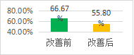
D

对策二 | 对策名称 |  | 加强健康宣教，丰富宣教形式
对策二 | 主要原因 |  | 护士宣教不到位
改善前：  1.宣教资料不完善，护患沟通制度落实不到位  对策实施：  1.制定术前肠道准备说明书与患者床边一对一宣教。  2.绘制肠道准备清洁程度健康宣教图。张贴于各病房卫生间。  3.拍摄灌肠准备符合要求的小视频发布在微信公众号，或制作二维码方便患者观看。  4.助理每月召开一次特色座谈会，向患者讲解术前注意事项及肠道准  备相关知识。 |  | 对策实施：  负责人：杨莹、张建  实施地点：妇2可  实施内容：  7.1-7.8 病房放置肠道准备清洁程度健康教育图及宣传册，便于患者取阅 实施人员：肖珂  7.9-7.20 制作清洁灌肠操作视频，将视频放于微信公众号内，供患者观看 实施人员：丁姝文  7.20-7.30 责任护士对需要灌肠的患者进行床边一对一健康教育；助理召开座谈会，集中向病人进行宣教。病区助理对健康教育内容进行督查 实施人员：李明 李娟
对策处置： C  经效果确认后，该对策为有效对策。  2.根据患者病情需要，对患者进行多途径、多形式宣教，保证宣教效果。 |  | A 对策效果确认：  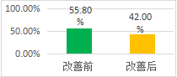
P
D

对策三 | 对策名称 |  | 加强年轻护理人员专业技能培训
对策三 | 主要原因 |  | 培训不足
改善前：  1.护士对灌肠操作相关知识缺乏  2.护士培训考核不到位  对策内容：  1.利用PPT课件进行灌肠知识培训，使培训更加形象、生动，易于护理人员掌握，培养护理人员学习兴趣。  3.完善培训方案和计划，增加灌肠知识培训频次，由每年 1次更改为每年3次；实行一对一 床旁带教，进行个性化指导。  3.对灌肠技术进行考试考核。 |  | 负责人：徐云  实施地点：妇2科  实施内容：  8.6制定培训计划 实施人员：徐云  8.11 科内学习灌肠相关知识及流程等 实施人员：李娟  8.12专人进行操作演示 实施人员：张建  8.13-8.23将N3级护士和N1级护士组成小组，一对一床边带教，指导规范的操作 实施人员：徐云  8.24-8.30 进行全体护理人员一对一考核 实施人员：徐云、李明
对策处理：  1经由效果确认该对策为有效对策，纳入标准化  - 将灌肠操作培训考核，纳入科室培训考核计划中 |  | A  对策效果确认：  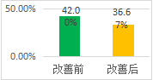
P
D
C
A

九、效果确认
（一）有形成果
1.1目标达成情况
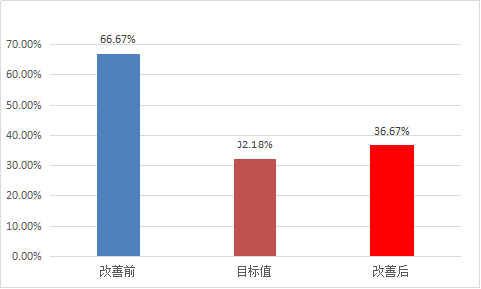
目标达标率=（改善前-改善后）/（改善前-目标值）x100%
=（66.67-36.67）/（66.67-32.18）x100%
=86.98%

进步率 =（改善前-改善后）/改善前x100%
=（66.67-32.18）/66.67x100%
= 51.73%

1.2 改善前后柏拉图
改善前

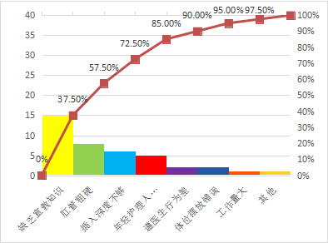

改善后

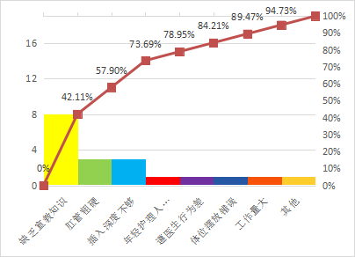
（二）无形成果
评分项目 | 活动前 |  | 活动后 |  | 成长
评分项目 | 总分 | 均分 | 总分 | 均分 | 成长
QC手法 | 20 | 2.2 | 32 | 3.6 | 1.4
团队精神 | 35 | 3.9 | 40 | 4.4 | 0.5
参与度 | 32 | 3.6 | 38 | 4.2 | 0.6
沟通协调 | 27 | 3.0 | 39 | 4.3 | 1.3
活动信心 | 33 | 3.7 | 42 | 4.7 | 1.0
责任感 | 31 | 3.4 | 37 | 4.1 | 0.7

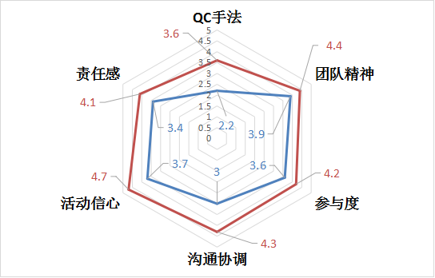
十、标准化
类别：流程改善  质量提升 |  | 作业名称：  灌肠操作流程图 |  |  |  | 编号：01
 |  |  |  |  |  | 主办部门：妇2科
- 作业流程图

医生开具灌肠医嘱

办公班护士通知责任护士

评估

洗手，带口罩，配置灌肠液（温度38°C-41°C），备齐用物至床边

屏风遮挡，嘱排便、排尿

选择合适体位，臀部抬高

用黑记号笔在吸痰管前端7cm及10cm处标记
润滑吸痰管前端，并注入1ml石蜡油至肛门内

排气，轻插管，插入10ml
再次灌肠
观察病人状态

拔管

灌肠是否有效
无效

否
是
有效

（二）作业内容
1.1物品准备：治疗车、灌肠袋、吸痰管、1ml注射器、胶布、石蜡油、温度计、
消毒液、弯盘、快速手消毒液、护理垫 、屏风、便盆
1.2评估患者：患者病情、身体状况、排便情况、肛周皮肤情况
1.3患者体位正确，保护患者隐私
1.4护士操作规范，观察患者面部表情及主诉
（三）注意事项：
1.1关心体贴病人，有高度责任感。
1.2良好的医德修养，仪表端庄，举止大方态度诚恳和蔼。
1.3保持患者体位舒适。
修订次数: | 1次 |  | 核定 | 杨莹 | 审核 |  | 徐云 | 主办人 | 丁姝文
制定日期： | 2021.6.5
修订时间 | 2021.6.8

十一、检讨与改进
项目 | 成绩 | 不足 | 努力方向
主题选定 | 切合实际工作，有针对性 | 选题浪费较多的时间 | 以病人为中心，发现问题解决问题
计划拟定 | 制定图表分阶段，分工明确，可操作性强，提高了圈员的积极性，提高工作效率。 | 计划与实际执行不完全符合 | 应拟定更具实际执行力的问题
现状把握 | 有效地收集数据，并寻求解决方案 | 对工作流程观察不够细微 | 注重细节管理，及时发现问题
目标设定 | 根据圈员的能力设定，实事求是，目标值合理 | QC手法运用不熟练 | 加强QC手法学习和应用
真因验证 | 圈员能认真的查找原因 | 圈员需一边工作一边分析 | 强化圈能力
对策改善 | 全员参与，掌握对策要点，个性化处理问题 | 对策实施时间较短 | 持续保持各项对策实施
效果确认 | 能用客观的数据反应实际改善的结果，能使圈员直观感受到成就感 | 附加经济性效益较难计算 | 继续努力
标准化 | 标准化模式运用到实际工作中 | 落实不到位 | 严格执行所制定的标准
圈会活动情况 | 圈员的协作能力有所提高 | 圈会形式单一 | 圈会形式可多样化

下期主题
评价题目 | 上级政策  （28%） | 重要性  （27%） | 迫切性  （23%） | 圈能力  （22%） | 总分 | 顺序 | 选定
降低妇科恶性肿瘤患者术前灌肠不良反应 | 37 | 30 | 34 | 32 | 133 | 1
提高妇科患者术后下床活动率 | 27 | 36 | 29 | 35 | 127 | 2 | √
降低静脉留置针使用的非计划性拔管率 | 31 | 27 | 29 | 30 | 117 | 4
降低静脉化疗药物外渗率 | 22 | 20 | 23 | 24 | 89 | 5
提高妇科手术患者疾病知晓率 | 34 | 33 | 31 | 23 | 121 | 3
评价说明 | 分数 | 重要性 | 迫切性 | 圈能力 |  | 上级政策
评价说明 | 1 | 次重要 | 次迫切 | 需多个单位配合 |  | 次相关
评价说明 | 3 | 重要 | 迫切 | 需一个单位配合 |  | 相关
评价说明 | 5 | 极重要 | 极迫切 | 能自行解决 |  | 极相关

